**Indicador de Severidad de la Accidentalidad**

En este indicador, la severidad está dada por la cantidad de días perdidos por concepto de accidentes laborales.

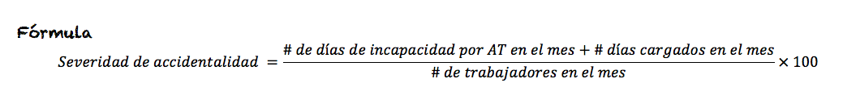

**AT**: Accidentes de trabajo

**¿Días cargados?** Son la cantidad de días que se cargan o asignan a una lesión generada por un accidente o enfermedad laboral, siempre que dicha lesión origine muerte, invalidez o incapacidad permanente parcial (IPP).

Su resultado se interpreta así: Por cada 100 trabajadores que laboraron en el mes, se perdieron X días por accidentes de trabajo.

Este indicador debe medirse **mensualmente**.

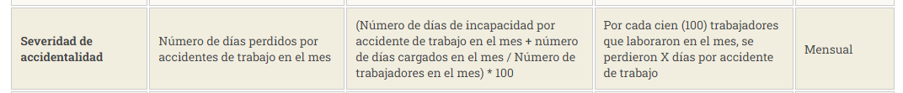

Nota: para llevar el análisis estadístico remítase al punto 6.1.1. Definición de Indicadores del SG-SST de acuerdo a las condiciones de la empresa.